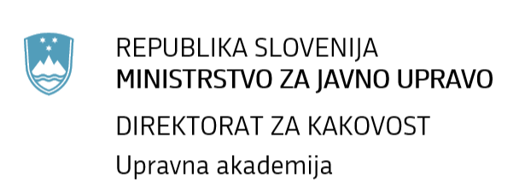

IZPOLNJEVANJE DODATNEGA POGOJA:

Izvajalec: __________________________________________

- Izvedena usposabljanja odraslih v zadnjih 3 letih pred oddajo ponudbe s področja upravnega postopka v trajanju najmanj 5 pedagoških ur (ped. ur)

Naziv usposabljanja |  | Ciljna skupina | Št. izvedenih ped. ur | Ime in priimek kontaktne osebe za preverjanje | Podatki kontaktne osebe za preverjanje (tel. št. ali e-mail naslov)
1.
2.
3.

Podpis izvajalca:

